商业特许经营信息管理企业用户操作手册
浏览器使用建议：
建议使用谷歌、火狐、360极速模式等非IE内核浏览器进行操作，IE内核浏览器可能会存在页面显示错误、下拉菜单空白、操作按钮缺失等兼容性问题。
一：企业注册
1、商务部业务系统统一平台-企业端
打开“商务部业务系统统一平台-企业端”，点击下方“如果您还没有统一平台账号，请注册！”。
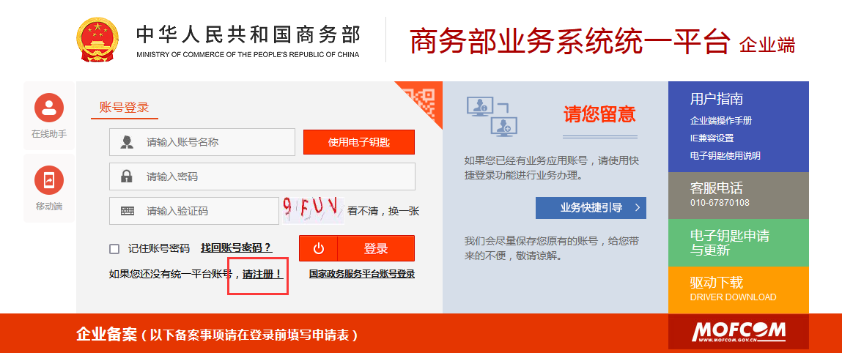
图1 商务部业务系统统一平台-企业端
注：网址为https://ecomp.mofcom.gov.cn/，或通过商务部官网（网址：http://www.mofcom.gov.cn/）页面中间“业务系统统一平台-企业端”、“商业特许经营信息管理”应用首页（网址：http://txjy.syggs.mofcom.gov.cn/）右侧“企业登录”均可进入页面。
完整填写“账号信息”、“账号类型信息”、“账号联系人信息”后点击注册，完成统一平台账号注册。
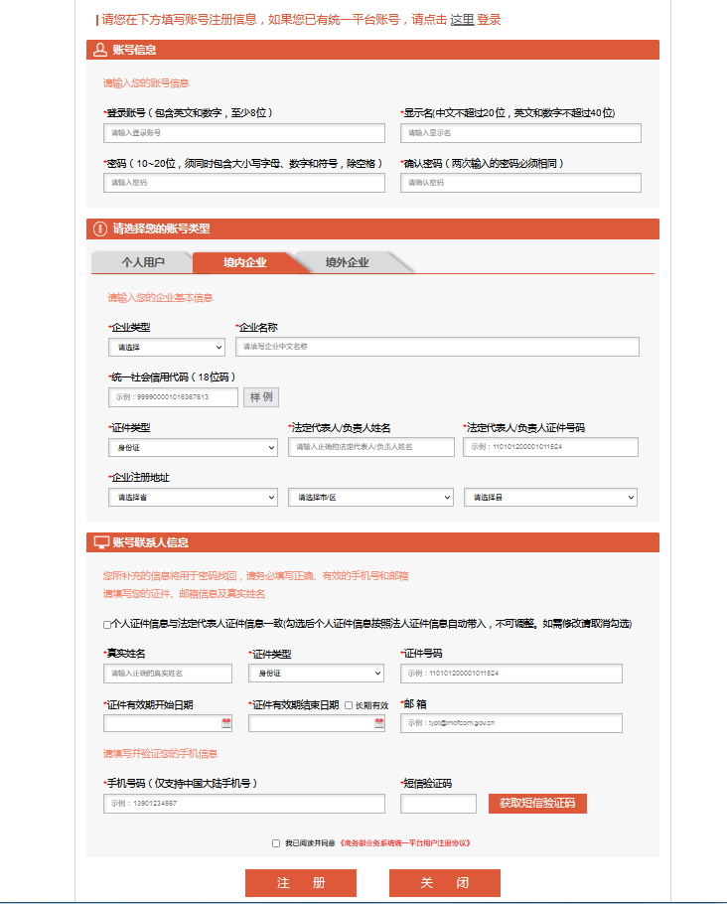
2、商业特许经营备案企业用户注册
第一步:使用注册的统一平台账号，在企业端登录；进入页面后点击左侧菜单栏“增加应用”在国内贸易板块选择“商业特许经营”点击“申请”。

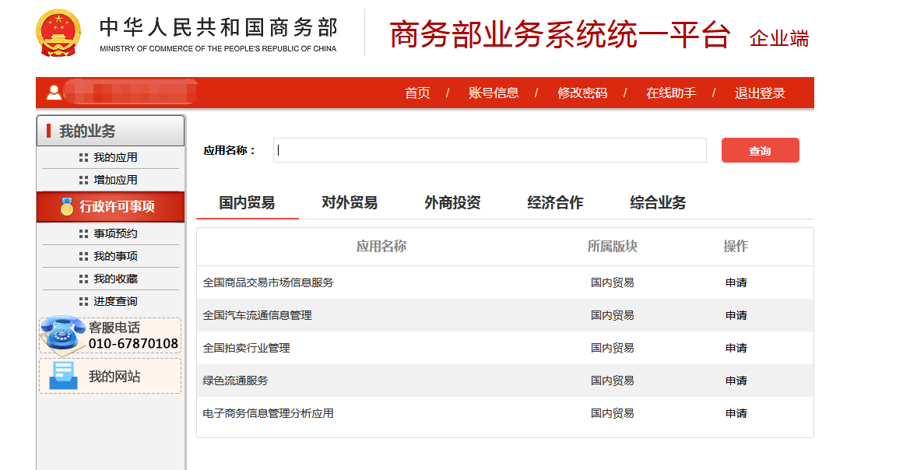
第二步：在操作栏中点击“进入应用”
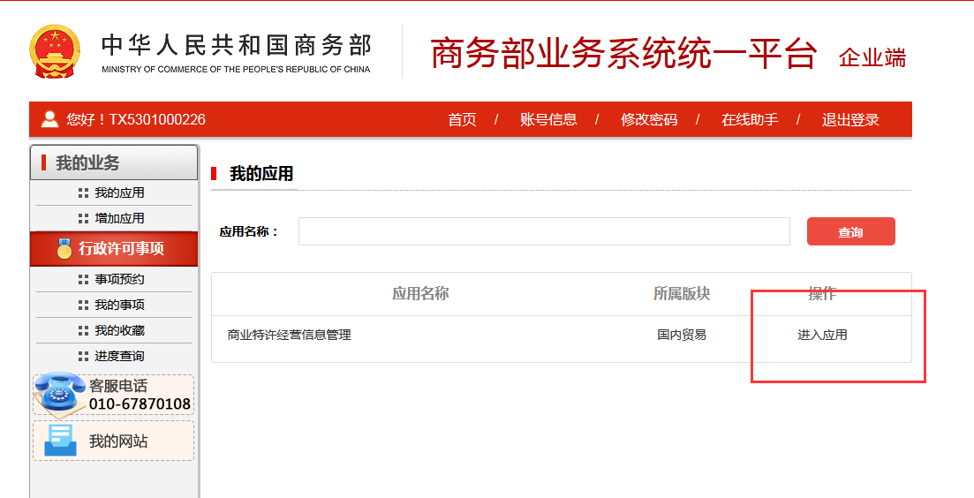
第三步：请务必按照指标说明准确填写相关信息。其中，特许人、直营店成立日期等关键信息将直接带入备案申报信息中，且无法自主修改；联系人电子邮件、手机为接收和修改用户名及密码的凭证，上述信息请务必确认填写无误后再提交。
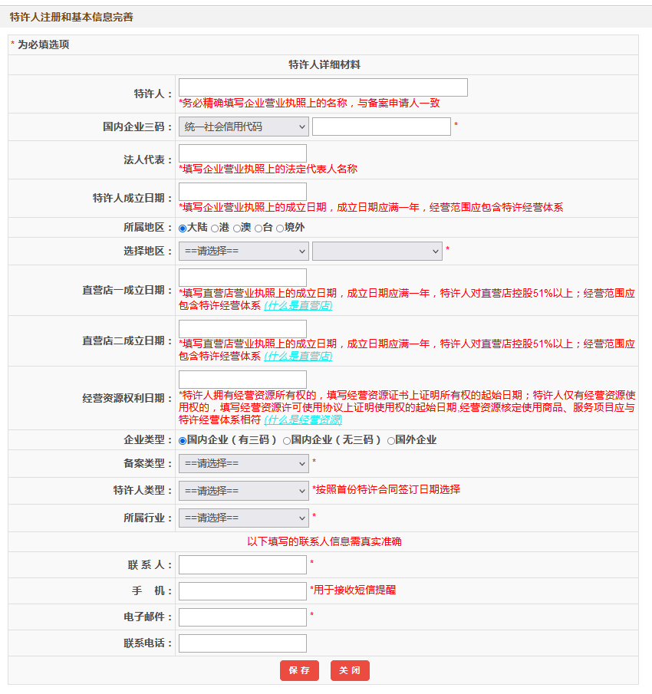

图2 商业特许经营备案企业用户注册页面
注：如出现日期下拉菜单显示为空、地区选择下拉菜单显示为空、没有保存操作按钮等情况，请更换为建议使用的浏览器并清除缓存再次尝试。
二：用户登录
1、商务部业务系统统一平台-企业端
根据电子邮件中收到的用户名及密码，再次通过“商务部业务系统统一平台-企业端”进行登录。
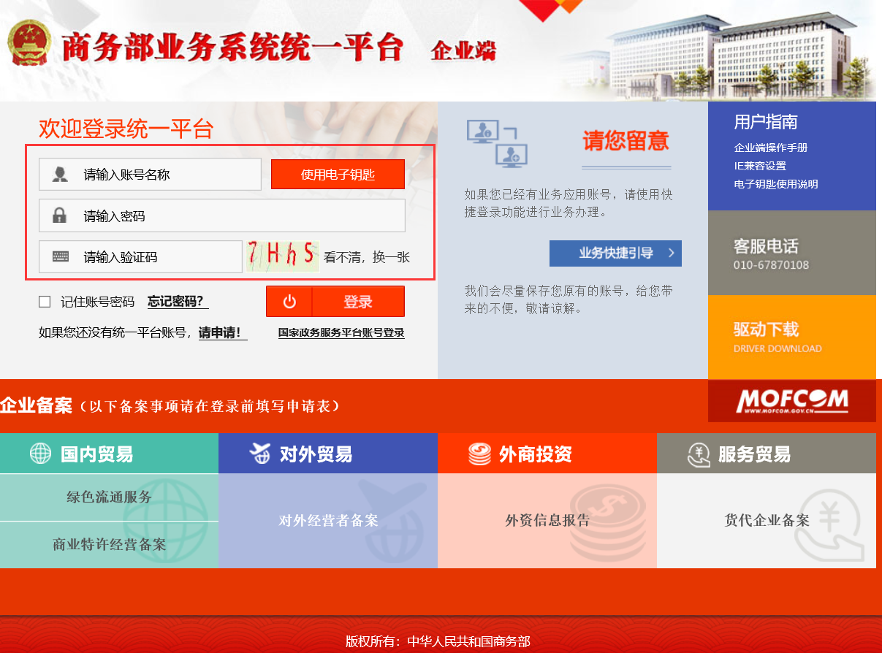
图3 商务部业务系统统一平台-企业端
注：请注意账号名称及密码的英文大小写区别，验证码不必区分大小写；请勿在用户名、密码、验证码中填写空格等特殊字符。如忘记账号名称或密码，可通过下方“忘记密码”根据提示操作找回。
2、账号管理
首次完成统一平台企业端登录后，系统会提示用户完善电子邮件及手机号等信息。如发生信息变更，请登录后及时完善账号信息并修改登录密码。
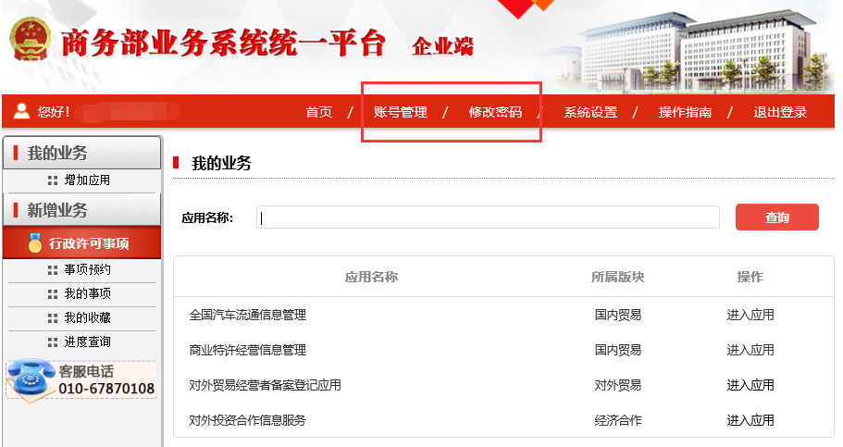
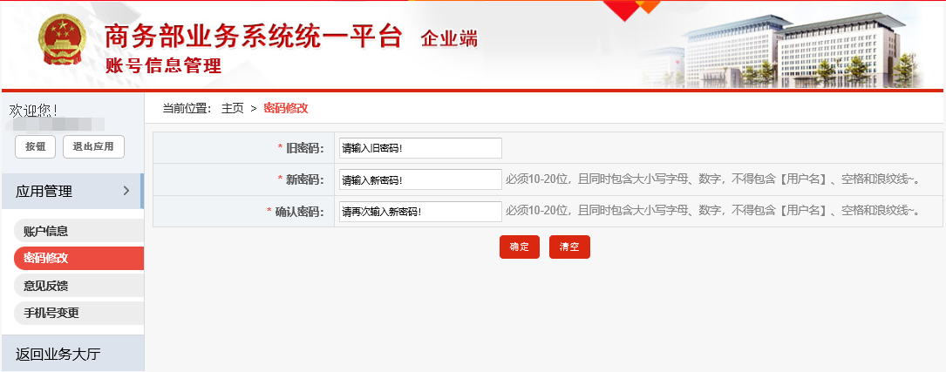
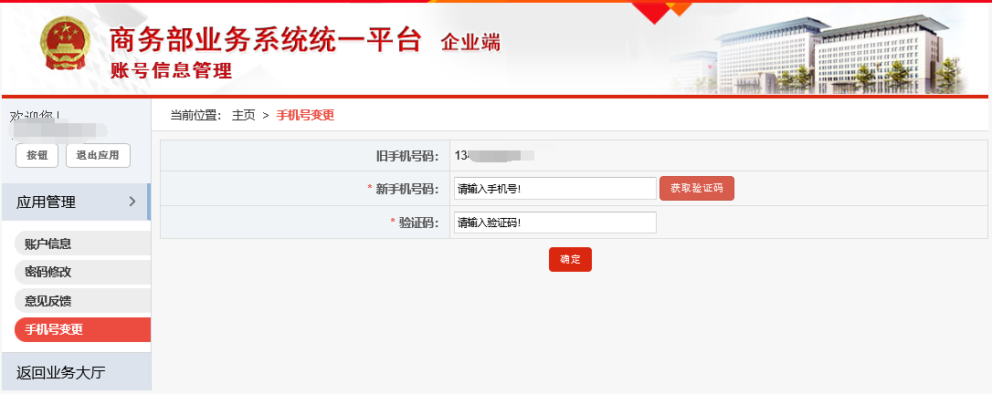
图4 统一平台企业端账号管理及密码修改
注：如账号联系人信息发生变更，请务必及时修改账户信息，包括登录密码、电子邮件、手机号变更等。电子邮件和手机号是找回账号及密码的唯一凭证。
3、进入应用
从页面中找到“商业特许经营信息管理”，并通过点击右侧的“进入应用”，进入商业特许经营业务办理页面。
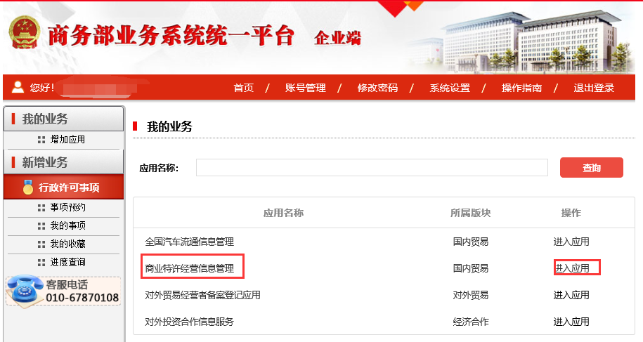
图5 统一平台企业端进入应用操作
注：如未找到“商业特许经营信息管理”应用，请确认注册流程是否正确，请参照“第一步：企业注册”重新注册后再尝试登录进入应用。
第三步：品牌管理
商业特许经营备案是针对品牌的备案，请优先完成品牌添加及加载。如存在多个品牌需要进行备案申请，须分别加载该品牌并分别完成材料申报。如需对已有品牌名称或信息进行编辑，请通过资料变更流程实现。
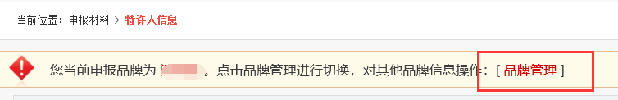
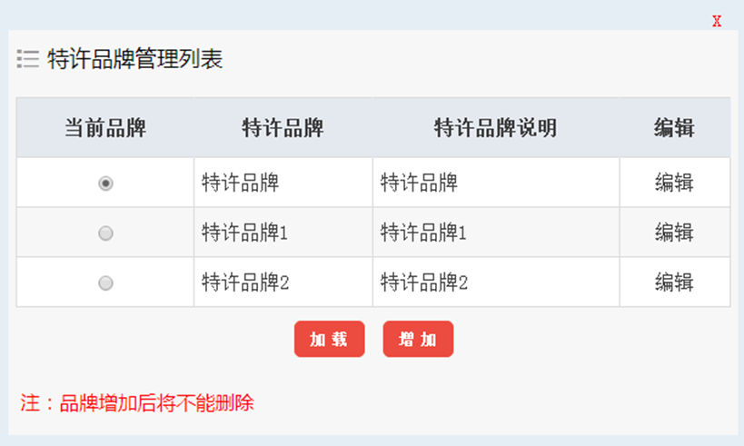
图6 品牌管理操作示意
注：1、请务必准确填写品牌名称，重复品牌多次增加、品牌名称备案后修改等情况将较为复杂。建议企业根据备案需求，依次增加品牌信息并提交备案材料，请勿一次增加多个品牌且频繁切换加载，极易出现备案材料提交错误等情况，恢复起来较为复杂。
2、已备案企业如增加新品牌，将需要加载该品牌重新提交备案材料进行审核。
第四步：申报材料
特许人企业用户在该应用中，可在页面左下角查询到自身的备案状态，包括5种：未提交、已申报、资料退回、已备案、已撤销。
申报材料功能模块包括特许人信息、市场计划书、经营资源信息、加盟店信息、电子版材料等5项内容。备案状态为“未提交”、“资料退回”、“已备案”3种情况下，可不同程度使用该功能。具体如下：
1、“未提交”状态
当企业用户首次登录进入应用，直至完成备案资料提交之前，都将处于“未提交”状态。企业用户需通过申报材料功能，逐个完成每项信息或资料的填写和提交。分别为：
（1）特许人信息
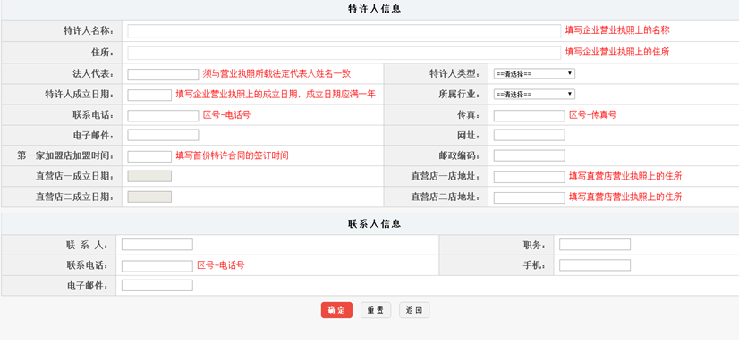
图7 特许人信息填写页面
点击“编辑”进入特许人信息填写页面。特许人名称、住所、特许人成立日期、直营店成立日期等部分信息，会根据企业注册时填写的内容自动带入。其中，直营店一成立日期、直营店二成立日期由于涉及到备案审核年限限制条件，将无法修改。企业用户务必准确填写所有信息，且核实无误后，确定提交。
（2）市场计划书
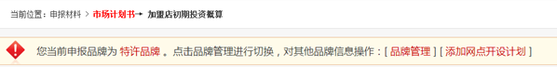
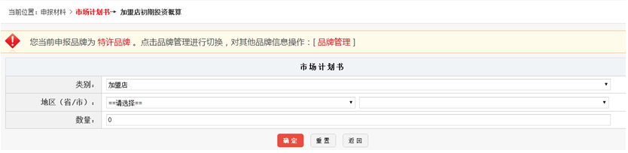
图8 市场计划书添加示意
点击“添加网点开设计划”进入市场计划书添加页面。选择市场计划书要添加的类别及相关内容，确定提交。
（3）经营资源信息
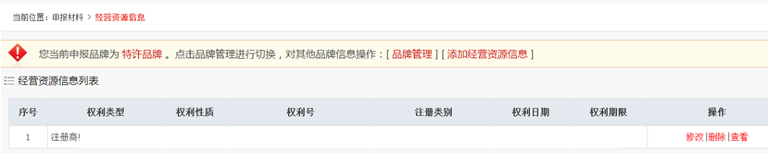
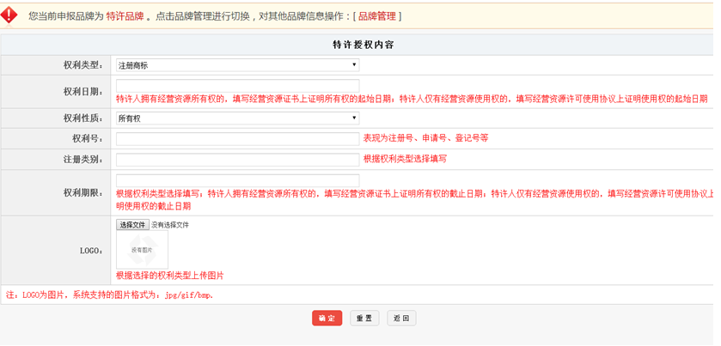
图9 经营资源信息添加示意
点击“添加经营资源信息”进入经营资源信息添加页面。选择所有的经营资源权利类型，填写其权利日期等相关内容，上传格式为jpg/gif/bmp且不大于10MB的经营资源图片。完整填写并确认无误后，确认提交。
注：每个特许人企业用户可根据自身情况，添加一项或依次添加多项经营资源信息。
（4）加盟店信息
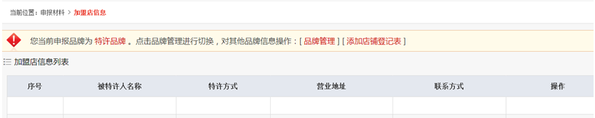
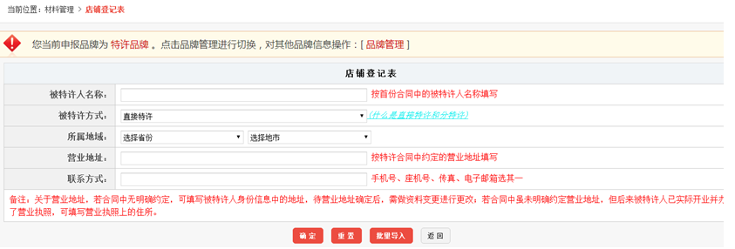
图10 加盟店信息添加示意
点击“添加店铺登记表”进入加盟店信息添加页面。填写被特许人名称、被特许方式、所属区域、营业地址、联系方式等信息，完整填写并确认无误后，确认提交。对于存在多个加盟店信息需要添加的，点击“添加店铺登记表”后，可下载批量导入模板，通过模板批量导入多个加盟店信息。
（5）电子版材料
注：每个特许人企业用户可根据自身情况，添加一个或依次添加多个加盟店信息，也可通过加盟店信息添加模板，严格按照模板要求填写，批量导入多个加盟店信息。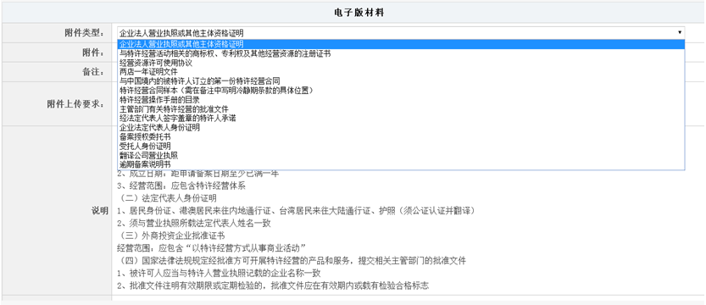
图11 电子版材料添加示意
点击“添加电子版材料”进入电子版材料添加页面。选择要添加的附件类型，根据页面显示的上传要求及说明，上传相应附件及填写备注信息。每项电子版材料可上传1个文件或依次上传多个文件。
注：1、上传的文件必须为PDF格式，且大小不能超过10MB；
2、上传的文件命名请勿包含“身份证”、“身份”等字，否则将无法上传成功。
2、“资料退回”状态
当企业用户的备案申报材料被商务主管部门审核不通过时，将处于“资料退回”状态。该状态下，企业用户将可以通过申报材料功能，按照审核意见修改相应信息或材料。具体操作，与“未提交”状态下相同，请见“第四步：申报材料-1、‘未提交’状态”。
3、“已备案”状态
当企业用户的备案申报材料被商务主管部门审核通过时，将处于“已备案”状态。一般情况下，处于该状态的企业用户无法通过申报材料功能编辑相关信息与材料；当企业用户通过提交资料变更申请，且商务主管部门同意变更的情况下，将可以使用申报材料功能模块中，对申请资料变更的部分进行编辑操作。具体操作，与“未提交”状态下相同，请见“第四步：申报材料-1、‘未提交’状态”。
第五步：预览与申报
当申报材料填写及上传完成后，切记需要通过预览与申报功能进行提交，否则商务主管部门将无法看到任何信息或材料。
注：无论是“未提交”、“资料退回”、“已备案”状态，只要对申报材料进行了编辑操作，切记一定要通过预览预申报功能模块进行提交。
企业用户通过预览预申报功能，可以整体预览已经提交的所有信息和电子版材料。此时的预览页面和内容，将与商务主管部门审核时候看到的完全一致。
通过预览确认信息完整无误后，点击页面最下方的“上报企业备案材料”，将会进入审核要点确认和勾选页面，请务必仔细阅读和确认每项审核要点，并在前面的方框中点击打勾，最后点击“确定”，将完成申报材料的上报。
如有需要，企业用户可通过点击页面最下方的“另存为word”将预览材料存为本地word文档。
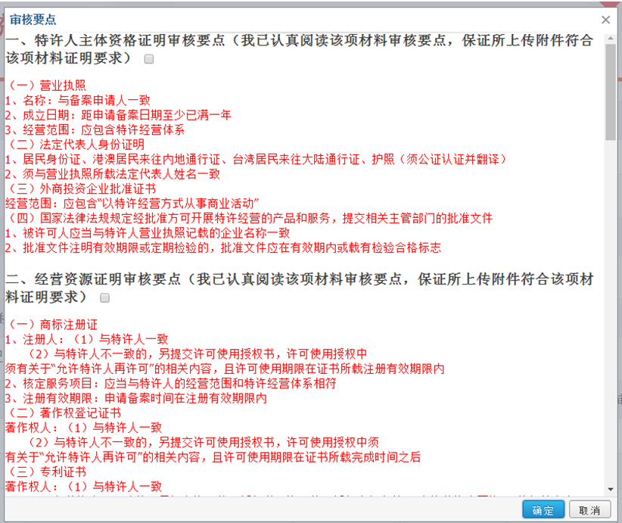
图11 上报企业备案材料时审核要点示意
注：提交企业备案材料成功后，企业用户的备案状态将自动变更为“已申报”；如商务主管部门审核通过，备案状态将变为“已备案”；如审核未通过，备案状态将变为“资料退回”。
在企业备案状态变更为“已备案”后，根据商务主管部门备案要求，企业用户可能需要通过申报打印功能，将备案材料按照打印目录逐项打印并装订成册，完成申报材料的打印操作，签字盖章后邮寄至商务主管部门并寄送至所属商务主管部门进行线下材料备案。
第六步：资料变更
已备案的特许人企业应在特许品牌、特许人信息、经营资源信息、加盟店信息或相关电子版材料发生变化时，及时通过应用中“备案管理-资料变更申请”功能向备案机关提出资料变更申请，完成相应资料的变更。
请注意，企业只有在以下3种情况下，才能提交新的资料变更申请：
一是，企业从未提交过资料变更申请，此时，企业资料变更申请列表为空。
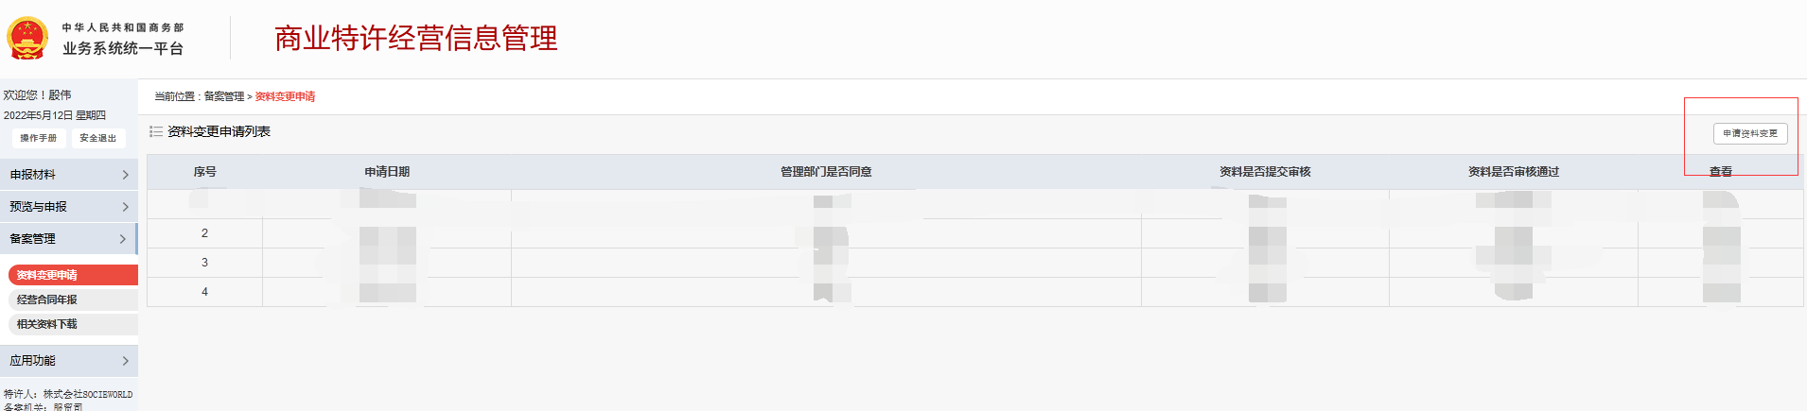
图12 资料变更申请列表为空示意
二是，最近一次资料变更申请，管理部门是否同意列显示为“不同意”，该条资料变更申请流程已完结。
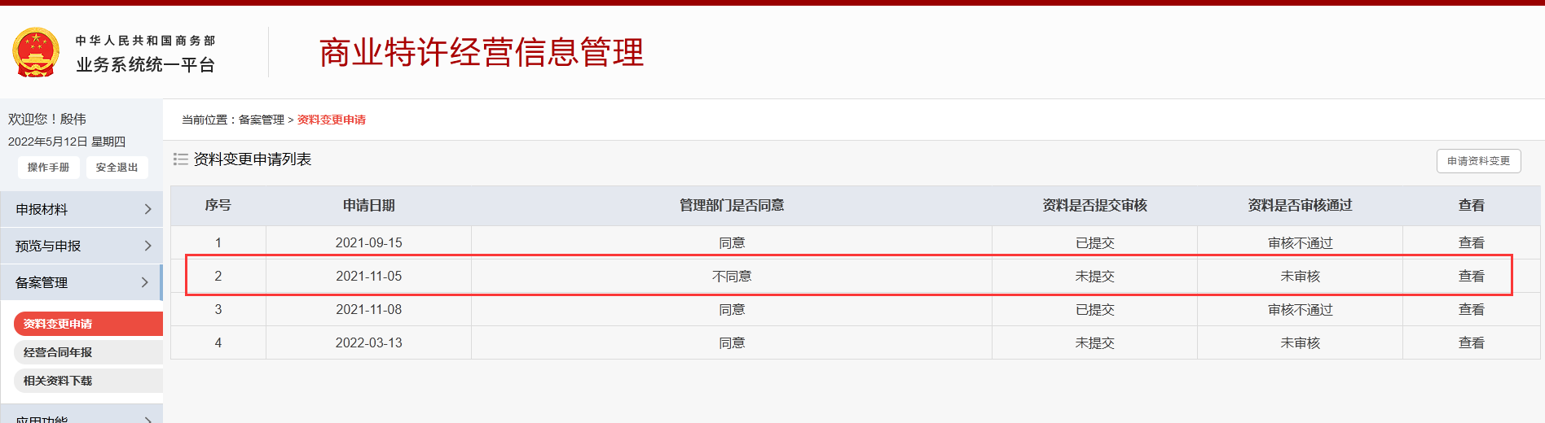
图13 资料变更申请流程完结概况之一：管理部门不同意
三是，最近一次资料变更申请，资料是否审核通过列显示为“审核通过”或“审核不通过”，该条资料变更申请流程已完结。
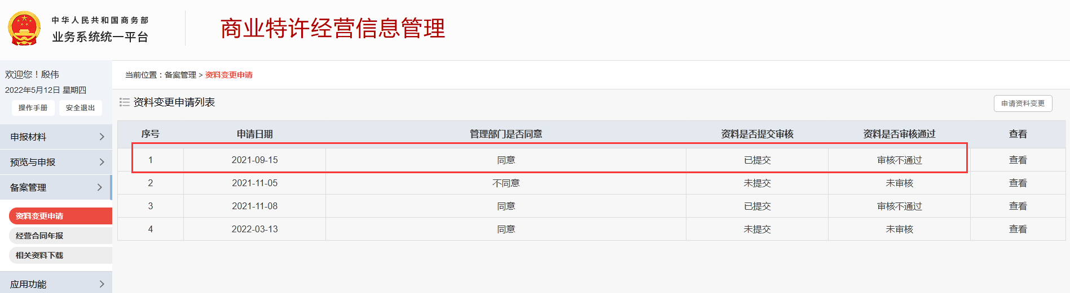
图14 资料变更申请流程完结概况之二：资料审核通过 或 资料审核不通过
注：当已备案的特许人企业用户发现无法提交新的资料变更申请时，请先确认是否有未完结的资料变更申请记录，如有，需优先完成上一条申请。
已备案的特许人企业点击右上角“申请资料变更”后，将进入资料变更申请页面。
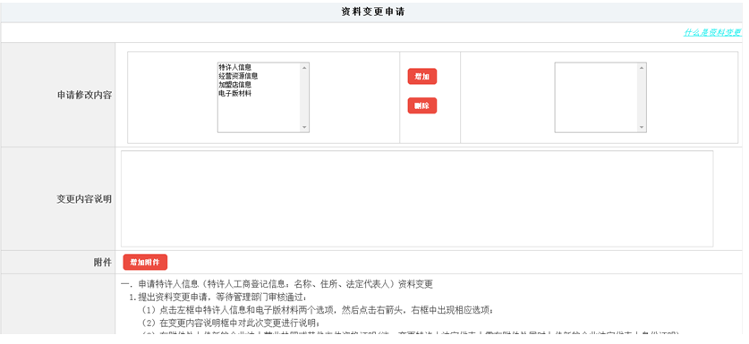
图14 资料变更申请页面
第一，根据资料变更情况，选择要申请修改的内容，包括特许人信息、经营资源信息、加盟店信息、电子版材料及品牌信息。简要说明需要变更的内容，必要时可添加附件说明（非必须）。
主管部门端操作：提交该变更申请后，主管部门将会对本次申请反馈是否许可，具体体现为资料变更申请列表的“管理部门是否同意”列显示“同意”或“不同意”。
注：1、如只选择特许人信息，在商务主管部门同意变更后，将只能对申报材料中特许人信息进行修改；
2、资料变更申请的该步骤不需要提供详细的变更材料，仅是向备案机关申请变更的许可。
第二，如果管理部门不同意该变更申请，则本次变更流程完结。如果管理部门同意该变更申请，企业用户需要通过“申报材料”功能模块，选择对应的变更项进行修改。资料修改完成后，请切记通过“预览与申报”功能模块点击“上报企业备案材料”以完成变更材料提交。此时，资料变更申请列表的“资料是否提交审核”列，将由“未提交”变为“已提交”。
主管部门端操作：主管部门会对已提交的变更材料进行资料审核，如显示“审核通过”，则本次资料变更流程完结，且变更成功；如显示“审核不通过”，则本次资料变更流程也已经完结，但变更失败。
注：已公示备案企业，进行资料变更申请。“审核通过”后，本次变更内容将更新至公示页面。
第七步：年报上报
根据《商业特许经营管理条例》第十九条规定，已备案的特许经营企业应当在每年第一季度将其上一年度订立特许经营合同的情况向商务主管部门报告。企业用户通过“备案管理-经营合同年报”功能，完成年度数据上报。
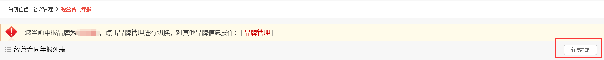
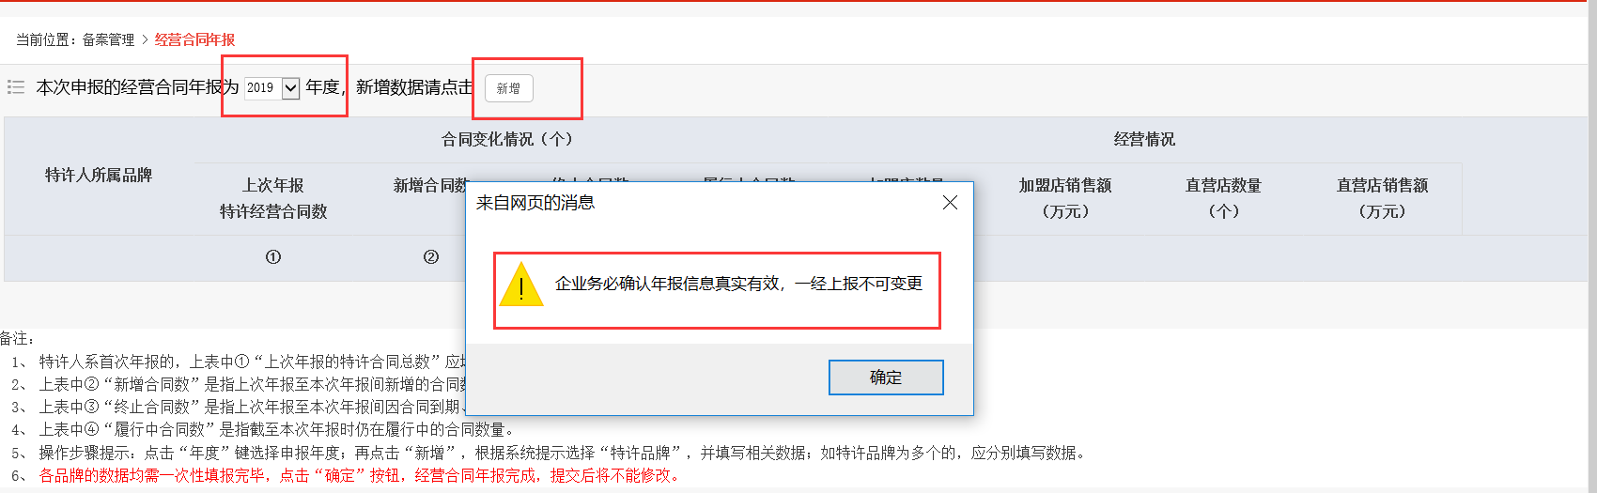
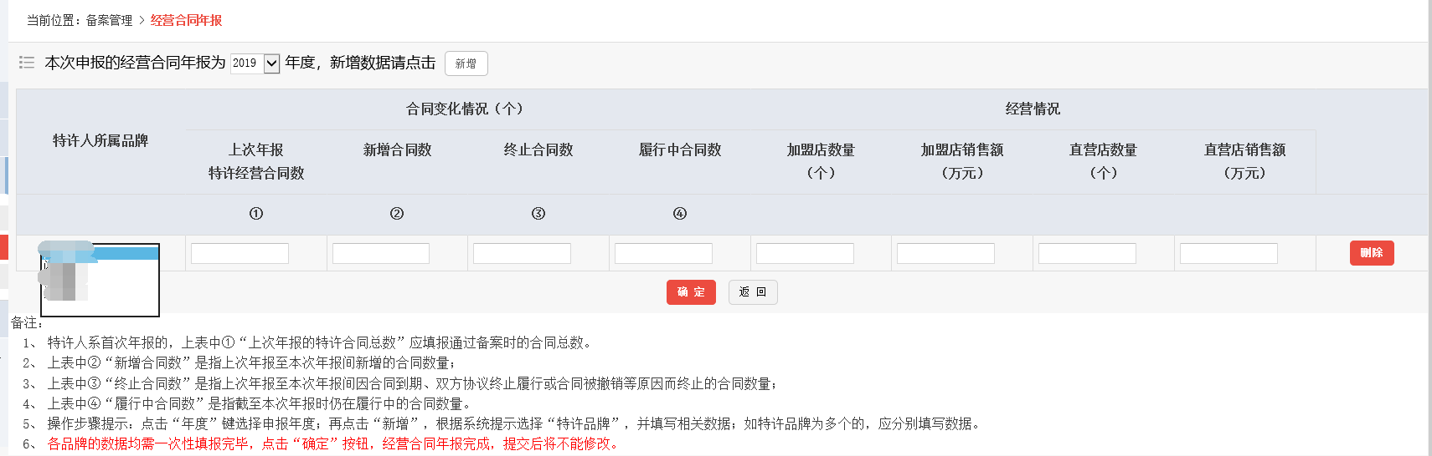
图15 经营合同年报填报页面
通过点击右上角“新增数据”进入年报填报页面，请认真阅读提示信息，准确选择填报年度（如2020年填报的数据是2019年度的，应该选择为2019年度），点击“新增”。参考报表备注信息，完整准确填写报表数据，确定提交，即完成本年度的经营合同年报填报。
注：1、请按时填报经营合同年报数据，逾期至下一年度将无法补报；
2、一次性填写经营合同年报的数据，提交后将不能修改。
第八步：公示查询
已备案且经过商务主管部门公示的特许人企业，可通过商业特许经营网站（http://txjy.syggs.mofcom.gov.cn/）首页的“备案查询”栏目查询到备案公示信息。

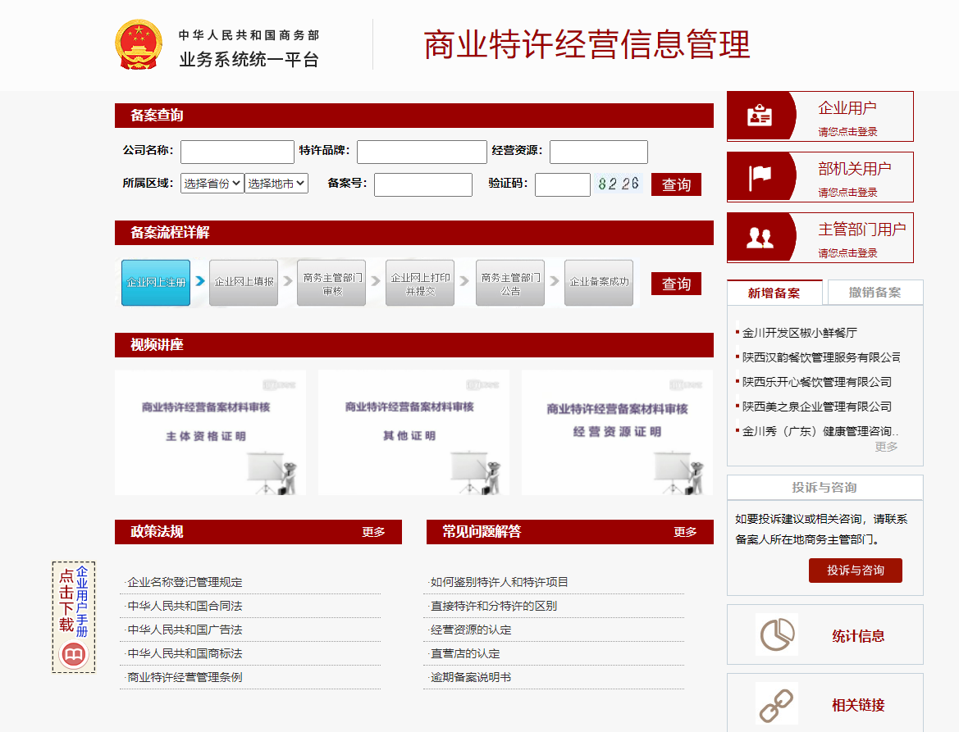
图16 商业特许经营信息管理网站备案查询栏目
通过特许人名称、特许品牌、经营资源、所述区域、备案号等条件，可以查询相关信息，请注意准确填写验证码。
注：已备案企业可与商务主管部门联系，进行公示。公示页面会展示企业部分基本信息，包括商标，加盟店信息等。

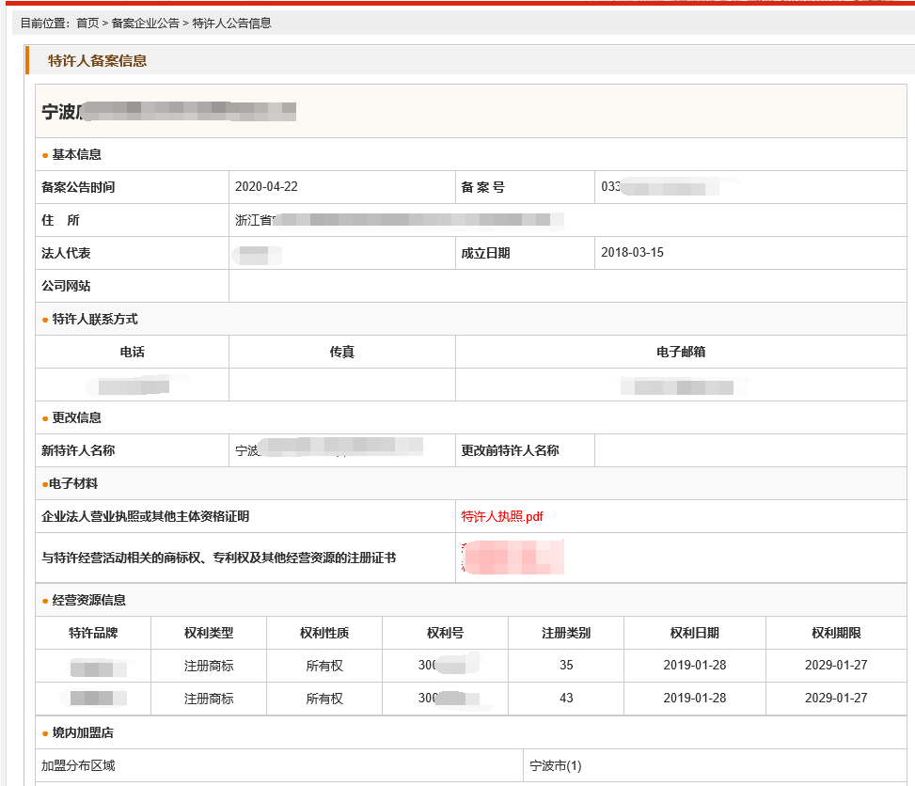
图17 特许人备案查询公示页面
第九步：业务咨询
特许人企业可以向当地商务主管部门咨询业务问题，查询业务咨询电话的方式有两种：一是通过商业特许经营网站首页的“投诉与咨询”栏目查询；二是通过应用后台“应用功能-管理部门联系信息”查询。
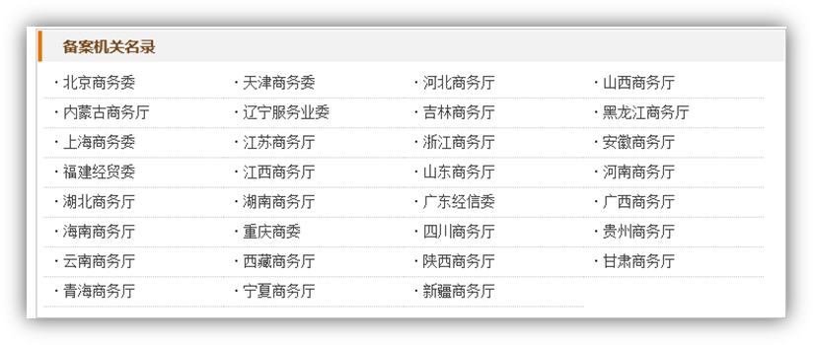
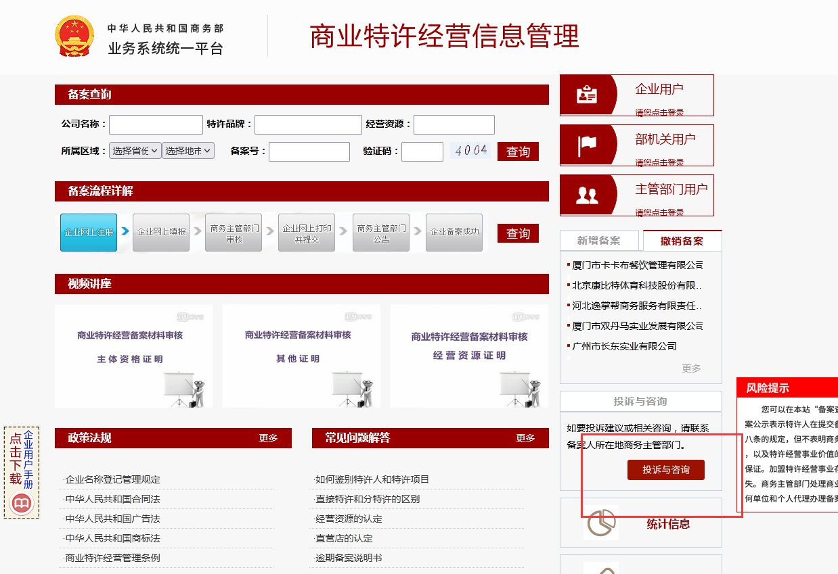
图18 主管部门联系方式查询-投诉与咨询页面
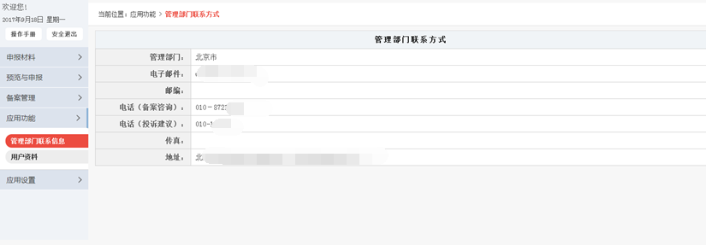
图19 主管部门联系方式查询-管理部门联系信息功能
第十步：技术咨询
如特许人企业有关于应用功能使用方面的问题，可在工作时间内向技术支持单位-中国国际电子商务中心咨询。技术支持QQ：785552982

